**共青团广东省委员会**

**广东省全面推行河长制工作领导小组办公室**

**广东省水利厅**

**广东省生态环境厅**

**广东省文化和旅游厅**

**广东省林业局**

**广东省志愿者联合会**

团粤联发〔2018〕 38 号

关于印发《“争当护河志愿者 助力广东河更美”护河志愿行动实施方案》的通知

各地级以上市团委、河长办、水务局、环保局、旅游局、林业局、志愿者联合会：

现将《“争当护河志愿者 助力广东河更美”护河志愿行动实施方案》印发给你们，请结合实际，做好贯彻落实。

（联系人：吴海、毛颖，联系方式：020-87195623）

共青团广东省委员会

广东省全面推行河长制工作领导小组办公室

广东省水利厅 广东省生态环境厅

广东省文化和旅游厅 广东省林业局

广东省志愿者联合会

2018年12月3日

“争当护河志愿者 助力广东河更美”

护河志愿行动实施方案

党的十八大以来，以习近平同志为核心的党中央高度重视生态文明建设，提出了“绿水青山就是金山银山”等一系列生态文明建设新理念新思想新战略，形成了习近平生态文明思想，为推进生态文明建设、建设美丽中国提供了根本遵循。近年来，全省各级团组织深入贯彻习近平生态文明思想，围绕中央、省关于河长制湖长制的有关部署要求，充分发挥基层首创精神，以“河小青”护河志愿行动为主要抓手，积极探索助力河长制湖长制贯彻落实的新格局，各类护河志愿活动在南粤大地上蓬勃开展。

为深入贯彻习近平生态文明思想，助推河长制湖长制在南粤大地上开花结果，团省委、省河长办、省水利厅、省生态环境厅、省文化和旅游厅、省林业局、省志愿者联合会决定在全省联合开展“争当护河志愿者 助力广东河更美”护河志愿行动（以下简称护河志愿行动），进一步组织动员广大青年在江河湖库管理保护中充分发挥生力军和突击队作用，投身碧水攻坚战，推进广东生态文明建设，特制定方案如下。

一、总体目标

护河志愿者是参与保护母亲河行动、助力河长制的广大志愿者的总称，是河长的助手和落实河长制工作的参与者、支持者。护河志愿行动是“绿水青山就是金山银山”这一绿色发展理念的有效践行载体，是打好碧水攻坚战的重要手段，是建设美丽广东的基本抓手。2018年底，将护河志愿者队伍覆盖到乡镇（街道）一级。到2019年，覆盖到村（社区）一级，并在队伍管理、机制建设、活动开展等方面取得一定成效。到2020年，护河志愿者队伍与我省已建立起的河长制组织体系充分融合，并且队伍达到一定规模，突击队作用进一步发挥，力争把护河志愿行动计划打造成为各级党委政府和全省社会公众心目中影响力大、含金量高、号召力强的公益事业品牌。

1. 活动主题

争当护河志愿者 助力广东河更美

1. 主办单位

团省委、省河长办、省水利厅、省生态环境厅、省文化和旅游厅、省林业局、省志愿者联合会

1. 主要内容

1.打造护河志愿队伍体系。**一是**组建与河长制湖长制相匹配的志愿河长队伍。市、县两级志愿河长原则上由本级团委的主要负责人担任，主要负责联络本级河长、河长制办公室，统筹护河志愿行动。乡镇（街道）、村（社区）一级的志愿河长由面向社会选拔热心环保、具备一定护水专业知识的优秀志愿者或志愿团队负责人担任，每一名志愿河长负责联系本级河长，组建一支护河志愿者队伍开展辖区内的护河志愿服务活动。**二是**组建专业护河志愿者队伍。市级团委联合当地环保部门、环保协会、高校等专业力量，发动环保业务骨干、环保专业大学生、热心环保的社会人士组建一支专门负责水质监测的护河志愿者队伍，重点围绕本市河湖流域特别是水质污染较重的六河流域（广佛跨界河流、练江、茅洲河、石马河、淡水河、小东江），不定期采集河湖水样，送往专业机构开展水质检测。**三是**实施志愿“小河长”培育计划。通过各级团队组织，发动学校中小学生成为志愿“小河长”，鼓励引导其参与护河志愿行动，把志愿“小河长”培育成为母亲河的守望者、治水环保知识的宣传员、未来志愿“河长”的接班人。充分挖掘志愿“小河长”背后的家庭和社会力量，通过打造“小手拉大手”等亲子社会实践活动，带动辐射更多的家长和小朋友参与河湖治理。

2.加强护河志愿者管理培训。**一是**围绕护河志愿者队伍组织化建设，发动广大护河志愿者和护河志愿者队伍在“i志愿”平台注册志愿者和志愿组织，定期在“i志愿”平台发布护水志愿服务活动信息，加强对护河志愿者的组织发动、时长记录、激励反馈等方面的管理和服务。2019年底，每个地市的护河志愿者注册人数应不少于1000人，要达到本市注册志愿者总数的5%，每年人均护河志愿时数不少于10小时。二是围绕护河志愿者队伍专业化建设，主办单位整合资金、师资、政策等方面资源，邀请专家学者、业务骨干、知名志愿者为队伍负责人开展专业技能、志愿理念、活动策划等方面培训。每年至少举办一次不少于3天的省级护河志愿者队伍负责人培训班，鼓励有条件的地市举办市级护河志愿者队伍负责人培训班，把学员的示范效应辐射到全省各级护河志愿者队伍。

3.开展巡河护河志愿活动。**一是**明确护河志愿主体责任。制作护河志愿行动地图，按照“一河一策、一湖一策”精准治水的原则，规划到河，责任到人，以分段分片认领河道水体的方式明确护河志愿者队伍责任主体，开展包干河段的洁水清源、河道整治、水质检测等志愿服务活动，切实做到“一河一长一志愿”，确保护河志愿者队伍对广东境内的每条河流、每个湖泊的有效覆盖。**二是**抓住护河志愿工作重点。围绕水资源保护、水安全保障、水污染防治、水环境治理、水生态修复、水域岸线管理等主要任务，利用学雷锋日、植树节、世界环境日、世界水日、保护母亲河日等重要时间节点，结合我省“五清”专项行动（即清污、清漂、清淤、清障、清违），每月至少开展一次水质监测、垃圾清理、文明劝导、环境美化等巡河护河活动。**三是**倡导兴趣与日常护河相结合的护河志愿新形式。鼓励和引导公职人员、学生、旅游爱好者、徒步骑行发烧友、航拍达人等群体成为护河志愿者，利用好上下学、上下班和出门游玩等时间开展日常性的巡河护河，实施“随手拍、随手捡、随手护”等“微行动”。**四是**探索智能化巡河活动。针对巡河效率较低、人手不足、盲区较多的问题，引导无人机爱好者、无人机协会、无人机企业以志愿服务的方式参与巡河，让无人机担任“巡河员”，通过全方位、无死角排查河道情况，及时向河长办反馈河道问题，探索志愿巡河高效化、专业化、智能化发展道路。有条件的地方可采用政府购买服务方式。

4.开展“保护母亲河”流域性植树护水活动。一是以防止水土流失、提高水涵养能力为目标，抓住春季适合植树造林的有利时节，利用植树节、国际森林日、世界水日和世界地球日等重要时间节点，积极整合社会各界资源，组织广大青少年到河湖流域附近开展植树护水活动，争取爱心企事业单位冠名建设公益林，构建绿色生态水网，修复湿地生态。**二是**以提升水景观、改善生态环境为目标，助推实施万里碧道工程，依托本地丰富的森林资源、良好的生态环境、独特的森林景观和厚重的生态文化，鼓励和引导社会公众、志愿者在乡村和城市的河湖沿岸自发建设青年林、感恩林、亲子林、爱情林、志愿者林等主题林，推广种植符合乡土特色的景观树种，进一步提升河道河湖沿岸生态景观效果，助推打造“水清、岸绿、景美”的滨水景观，构建“水美广东”。

5.建立常态化工作机制。**一是**建立沟通协调机制。建立护河志愿行动工作联席会议制度，每半年至少召开一次，由各地团组织牵头，各地水务部门、环保部门、志愿者联合会参与，围绕护河志愿行动所需指导、政策、资金、技术等问题进行沟通协调。每年举办一次开展“护河志愿者与河长面对面”活动，通过动员会、座谈会、表彰会等形式向河长汇报工作进展、取得成果及意见建议。**二是**建立监督反馈机制。要与各级河长制办公室建立紧密联系，加强河湖污染、侵占河道、围垦湖泊、超标排污、破坏植被等违法违规行为的信息收集和有序反馈，引导广大群众和护河志愿者关注“广东智慧河长”微信公众号，把收集的图片、文字等信息通过网络及时反馈给河长办。**三是**建立激励表彰机制。依托“益苗计划”广东志愿服务组织成长扶持行动暨志愿服务项目大赛，每年拿出一部分省级示范项目、持续扶持项目、重点培育项目的评选名额，对优秀的护河志愿者队伍以及护河志愿服务项目提供经费和培训支持。优先推荐护河志愿服务项目参加全国赛。

6.传播护河志愿者绿色理念。一是以弘扬水文化为目标，立足岭南水乡、当地文化特色，引导青少年创作诗歌、漫画、视频、微电影等水文化产品，丰富河湖文化内涵。**二是**依托“i志愿”、共青团微信公众号、青年之声等团属媒体阵地和抖音、快手等高流量APP，发布各类水文化产品，发布各类护河志愿服务活动信息，传播绿色生态文明理念。**三是**把公益、交友、时尚、健康等绿色生态元素融入护河志愿行动，积极开展社会大众喜闻乐见的科普教育、绿色众筹、公益健走、婚恋交友等活动，传播绿色低碳环保的生态文明理念。**四**是开展护水生态宣传“进社区、进学校、进企业、进机关”等“四进”宣传行动，通过护河志愿者典型宣讲、护河志愿案例展示、发放护水生态宣传图书资料等形式，动员更多的青少年及社会公众加入护河志愿行动，激发全社会关爱河湖、保护河湖的热情。

五、工作要求

1.高度重视，加强领导。护河志愿行动是新时期深化保护母亲河行动的重要载体，对于组织动员社会大众落实绿色发展理念、推进生态文明建设具有重要意义。各地、各单位要以高度的政治责任感和历史使命感，迅速行动，加强与各职能部门的对接，把护河志愿行动融入党政护水工作大局，找准工作切入点，精准发力。

2.突出重点，精心组织。各地、各单位要坚持规定动作和自选动作相结合，除按要求参与全省统一行动，上下联动形成声势外，还要立足各地实际，因地制宜，探索创新，形成各具特色的工作品牌。各地先期开展的相关工作要持续推进，加强经验总结，及时交流推广。要立足共青团职能优势，以参与护河志愿行动为主抓手，切实发挥团员青年、志愿者的积极作用。

3.强化督查，狠抓落实。主办单位将下发评价指标，对各地、各单位组织发动广大青少年投身护河志愿行动情况进行巡查督导，明确是否纳入年度考核。各地、各单位要按照打造队伍、组织培训、开展活动、健全机制、传播理念的五项要求推进护河志愿行动，定期将做法经验、工作进展情况上报团省委，并及时向省河长办通报，作为年终考核参考。

六、工作职责

团省委：制定“争当护河志愿者 助力广东河更美”护河志愿行动实施方案，建立护河志愿者队伍，广泛发动各级团组织设计开展形式多样的巡河护河志愿活动。

省河长办：统筹协调各方力量，支持护河志愿行动深入推进、广泛开展。

省水利厅：提供水利政策支持，邀请业务骨干、专家开展专题培训，协助制定护河志愿者激励表彰机制。

省生态环境厅：提供环保政策支持，为志愿者培训提供专家，以多种形式传播护河志愿绿色理念，联合开发各类环保宣传产品以及开展活动。

省文化和旅游厅：结合相关主题，指导开发宣传生态旅游、公益旅游项目，引导旅游爱好者、旅游从业人员积极参与巡河护河志愿活动。

省林业局：将“保护母亲河”流域性植树护湿活动纳入当地造林绿化的总体规划，加强技术指导和提供物资支持。

省志愿者联合会：依托“i志愿”平台，广泛发动志愿服务组织及团体、志愿者参与护河志愿行动，会同省水利厅完善护河志愿者激励表彰机制。

附件：“广东智慧河长”投诉建议指引

附件

“广东智慧河长”投诉建议指引

1. 长按识别二维码，关注

“广东智慧河长”公众号

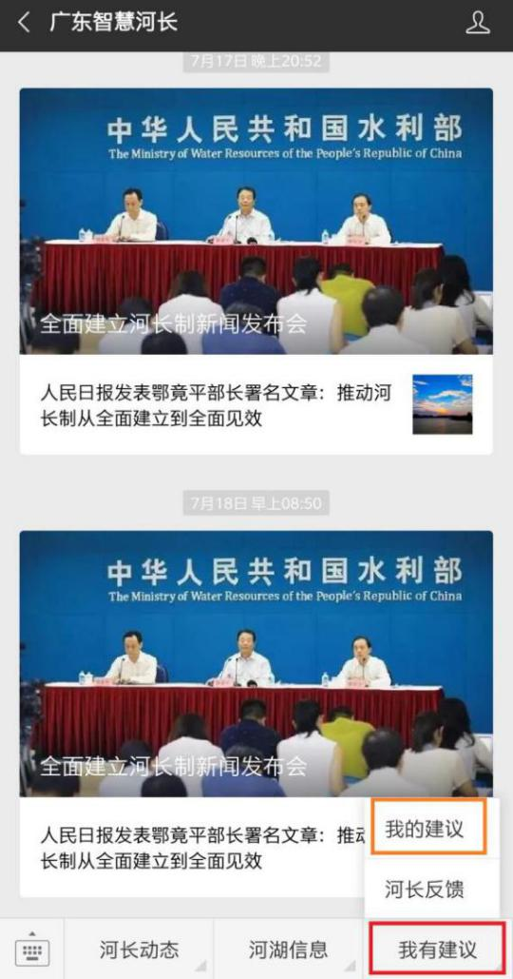

1. 进入公众号，点击下方栏目

【我有建议】-【我的建议】进入

投诉界面

3.进入投诉界面之后，需要注意以下几点：

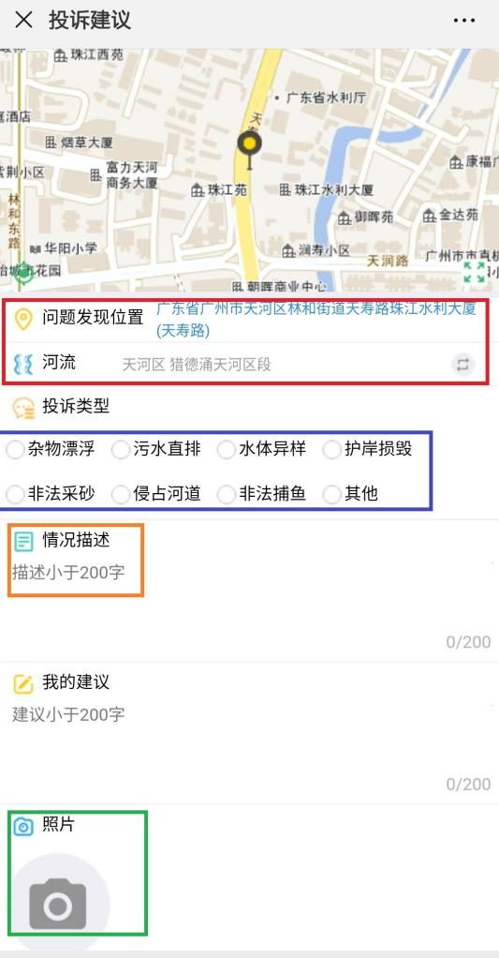（1）问题发现位置：系统会自动定位，无需填写，也可以拖动地图，把地址手动定位到发现问题的地点。

河流：系统会主动获取身边的河流，无需填写。

（2）投诉类型：选择一种或几种投诉类型。

（3）情况描述：需要描述发现问题的具体情况，如：河流的颜色如何、是否有异味等，以便工作人员更好地掌握情况。

（4）照片：上传实时照片作为依据。

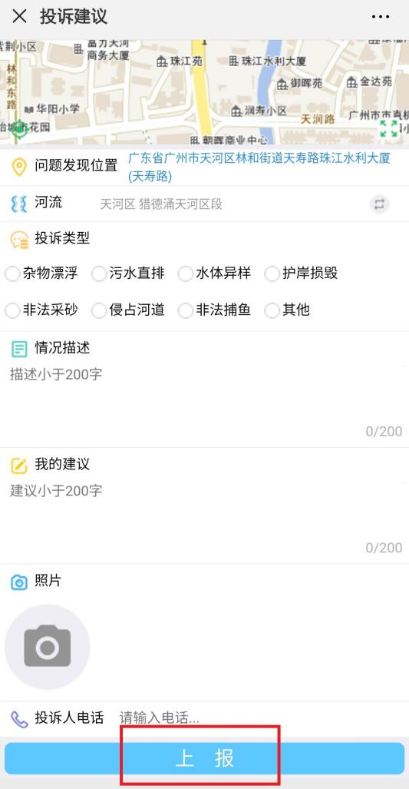

4.填写好以上事项后，便可点击下方上报问题。该问题就会被反映至属地河长办，待工作人员审核处理后，处理结果会通过公众号反馈给公众。

|  |  |
| --- | --- |
|  | |
| 共青团广东省委办公室 | 2018年12月3日印发 |